**Gestione Eventi**

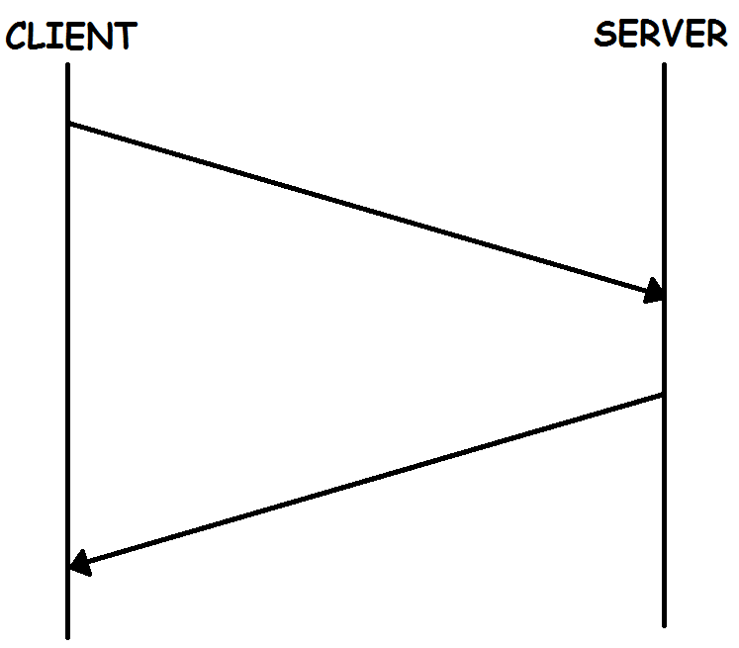

Visualizzazione e selezione dell’evento da gestire

Risposta di conferma (si,no)

Risposta da parte del server

Controllo della validità dei dati e caricamento sul database

Invio dei dati modificati